Министерство образования и науки Российской Федерации

Федеральное государственное бюджетное образовательное учреждение высшего образования

**«Пермский национальный исследовательский политехнический университет»**

Кафедра **«**Информационные технологии и автоматизированные системы**»**

**ОТЧЕТ**

Дисциплина: «Основы алгоритмизации и программирования»

Семестр 2

Тема: Сортировки.

Выполнил работу

Студент группы РИС-22-1Б

Поважный В. Е.

Проверил

Доцент кафедры ИТАС

Полякова О.А.

г. Пермь-2023

**Введение**

Для выполнения лабораторной работы требуется сделать отчет программы. Создание программ – отличный способ практики программирования.

**Постановка задачи**

Требуется разработать программу, которая будет сортировать массив 4-мя разными способами.

1. Слиянием
2. Быстрым
3. Блочным
4. Подсчётом
5. Шелла
6. Двухфазным слиянием

**Сортировка слиянием**

Для работы алгоритма следует реализовать следующие операции:

1. Операцию для рекурсивного разделения массива на группы (метод Sort);
2. Слияние в правильном порядке (метод Merge);

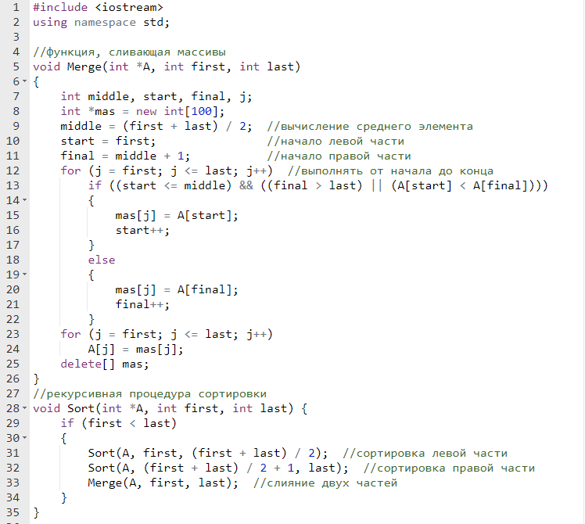

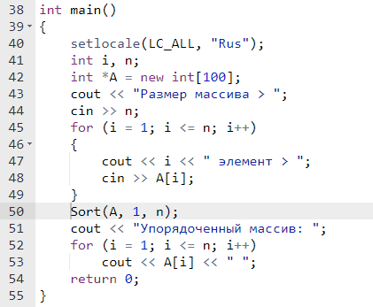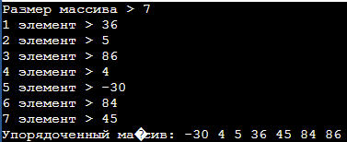

**Быстрая сортировка**

Быстрая сортировка - это еще один алгоритм типа «разделяй и властвуй». Который работает, рекурсивно повторяя следующие шаги:

1. Выбрать ключевой индекс и разделить по нему массив на две части. Это можно реализовать разными способами;
2. Переместить все элементы больше ключевого в правую часть массива, а все элементы меньше ключевого - в левую. Таким образом, ключевой элемент находится в правильной позиции - ключевой элемент больше любого элемента слева и меньше любого элемента справа;
3. Первые два шага повторяются, пока массив не будет полностью отсортирован.

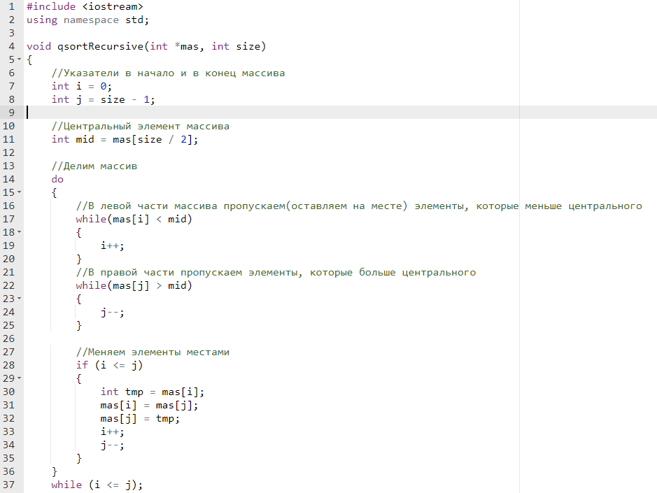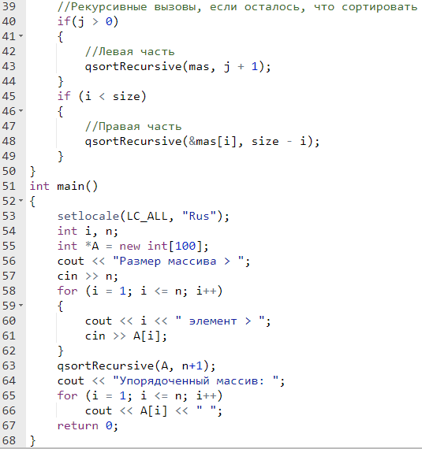

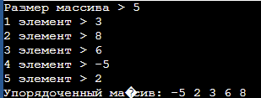

**Сортировка подсчётом**

Идея алгоритма состоит в предварительном подсчете количества элементов с различными ключами в исходном массиве и разделении результирующего массива на части соответствующей длины (блоки). Затем при повторном проходе исходного массива каждый его элемент копируется в специально отведенный его ключу блок, в первую свободную ячейку.

Таким образом после завершения алгоритма в результирующем массиве содержится исходная последовательность в отсортированном виде, так как блоки расположены по возрастанию соответствующих ключей.

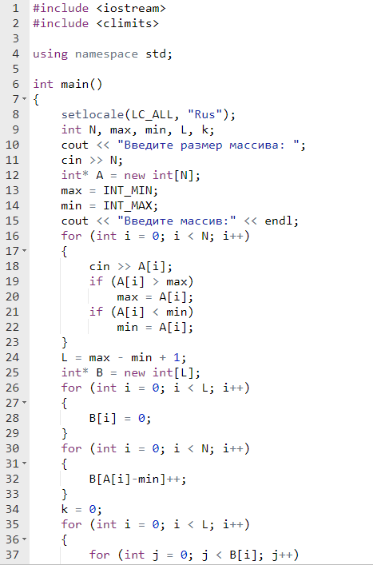

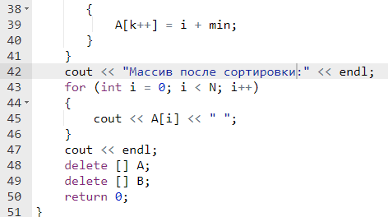

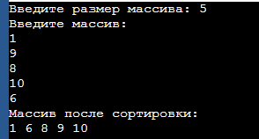

**Блочная сортировка**

Алгоритм блочной (корзинной) сортировки разделяет элементы массива входных данных на некоторое количество блоков - k, количество блоков зависит от количества исходного множества данных. Далее каждый из таких блоков сортируется либо другой сортировкой, либо рекурсивно тем же методом разбиения. После сортировок внутри каждых блоков данные записываются в исходный массив в порядке разбиения на блоки.

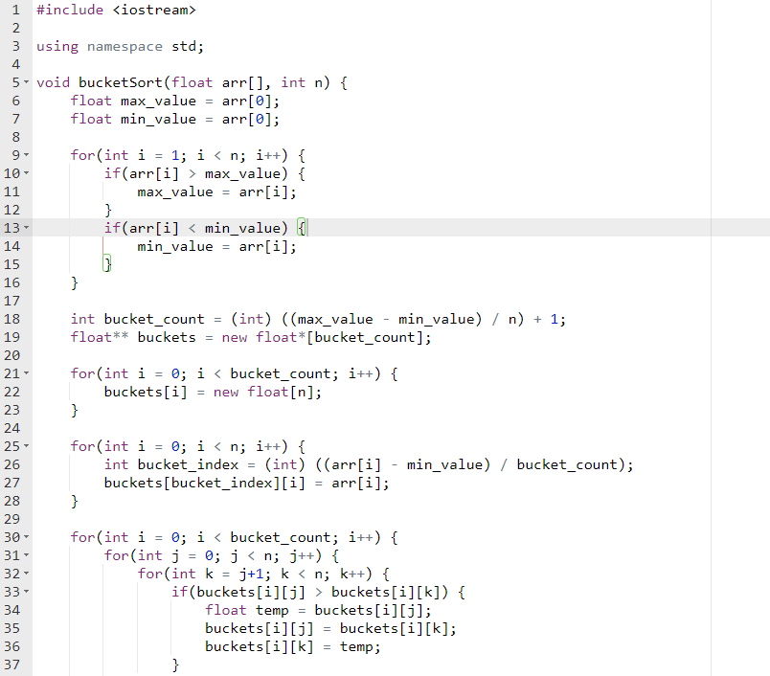

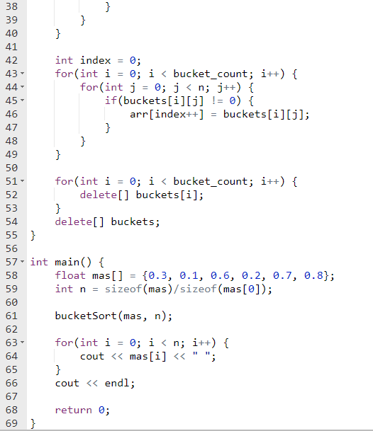



**Шелла**

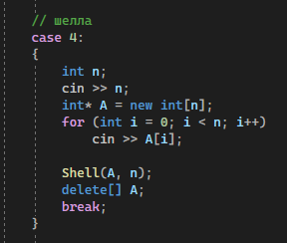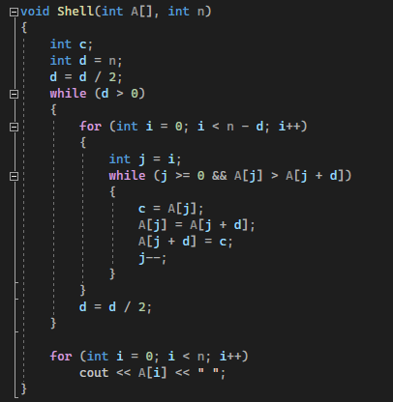

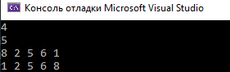

**Сортировка двухфазным сбалансированным слиянием**

Исходная последовательность разбивается на две подпоследовательности. Эти две подпоследовательности объединяются в одну, содержащую упорядоченные пары. Полученная последовательность снова разбивается на две, и пары объединяются в упорядоченные четверки. Полученная последовательность снова разбивается на две и собирается в упорядоченные восьмерки.Данная операция повторяется до тех пор, пока полученная упорядоченная последовательность не будет иметь такой же размер, как у сортируемой.

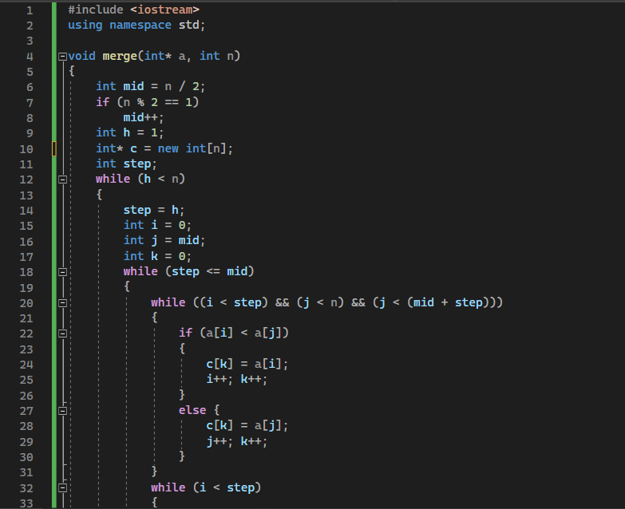

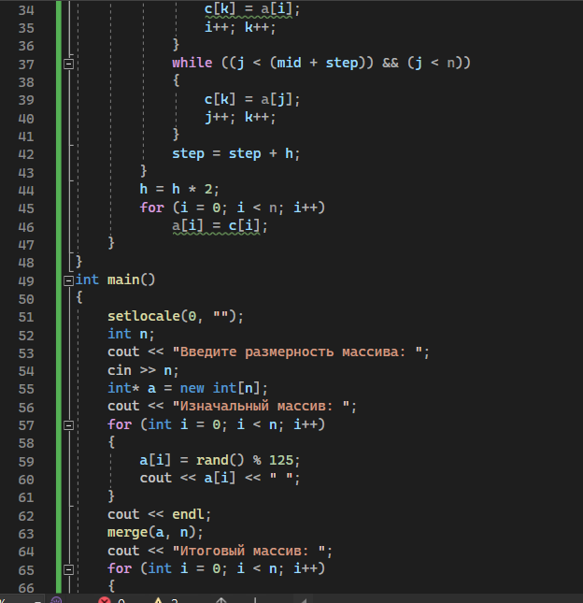

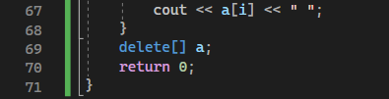

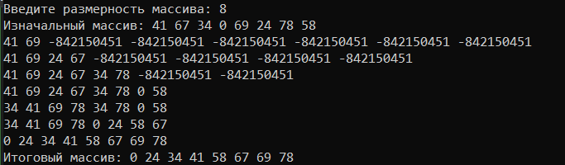

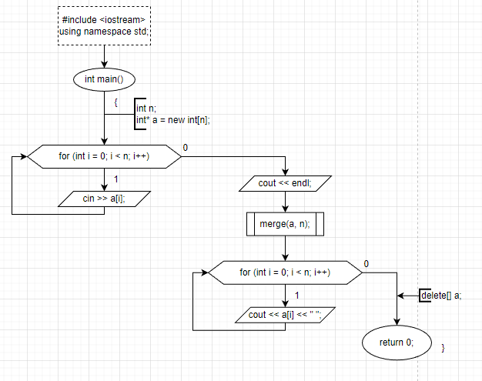

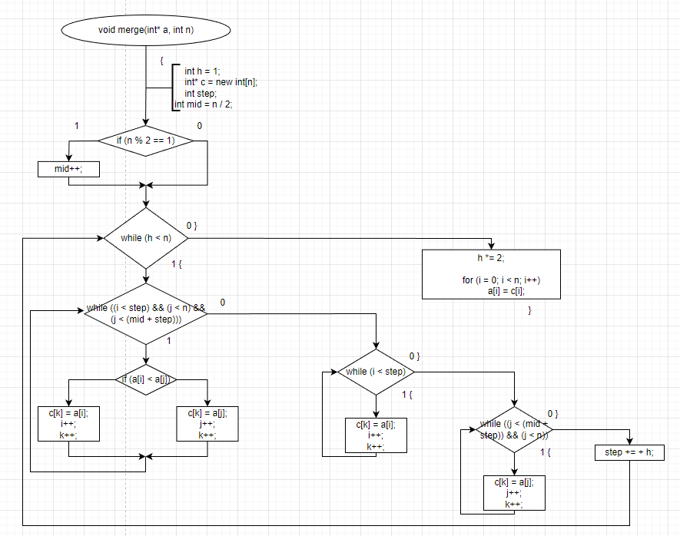

**Вывод**

Программа выполняет свою задачу.

**Заключение**

Для решения задачи потребовались знания языка программирования, а конкретнее C++. Программа выполняет те условия, что были указаны в постановке задачи и работает без проблем.